**Caso de infraestructura visible**

[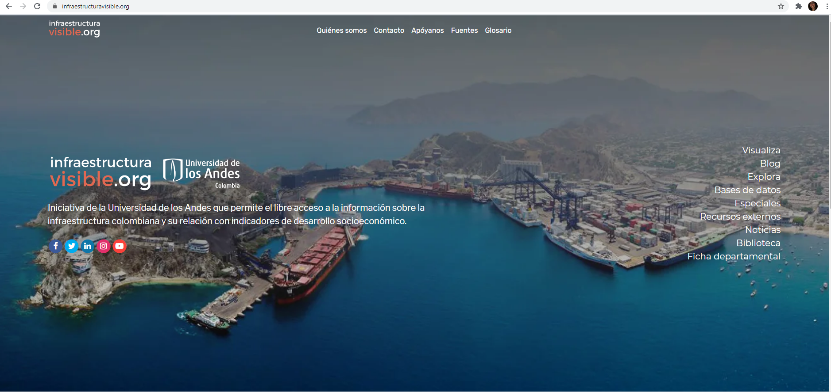](https://www.infraestructuravisible.org/)

**Análisis requeridos/Requerimientos analíticos – Categoría análisis OLAP**

|  |  |  |  |
| --- | --- | --- | --- |
| **Tema analítico** | **Análisis requeridos o inferidos/requerimientos analíticos** | **Procesos de negocio** | **Datos requeridos** |
| **Comportamiento de los peajes y las vías en Colombia** | Análisis de los recaudos hechos en peajes y sus variaciones en el tiempo por peaje especifico, ruta a la que pertenece el peaje y departamentos en Colombia. Mostrar Máximos, Mínimos, Promedios y distribución por ubicación geográfica. | Recaudo de peajes y Tráfico en las vías primarias de Colombia | * Peajes en Colombia (Ubicación geográfica, Concesión, cobro por categoría, código de vía, Departamento al que pertenece) * Vías de Colombia (Trazo geográfico por puntos de referencia con sus coordenadas geográficas, nombre del trazo, código de la vía) * Información de recaudo y tráfico de los peajes (De carácter mensual, por concesión y peaje) * Información derivada (Trafico y recaudos por ruta, departamento) |
| Análisis del tráfico en Colombia y sus variaciones en el tiempo por peaje especifico, ruta a la que pertenece el peaje y departamentos en Colombia. Mostrar Máximos, Mínimos, Promedios y distribución por ubicación geográfica. |
| Análisis del costo de viajar a través de la vía primaria de Colombia y sus variaciones en el tiempo por categoría de vehículo y Ruta. Mostrar Máximos, Mínimos, Promedios y distribución por ubicación geográfica, ruta y puntos deseados de viaje. |

**Datos suministrados:**

* Peajes
* Recaudo y Trafico Peajes 2016-2018
* [Boletín de tráfico de peajes 2016 – 2017](https://www.ani.gov.co/sites/default/files/boletin_de_trafico_no_3.pdf)

**Fuentes:**

* [**https://inviasopendata-invias.opendata.arcgis.com/datasets/peajes?orderBy=codigo_via&orderByAsc=false&selectedAttribute=pr**](https://inviasopendata-invias.opendata.arcgis.com/datasets/peajes?orderBy=codigo_via&orderByAsc=false&selectedAttribute=pr)
* [**https://www.invias.gov.co/index.php/listado-tarifas-peajes-2**](https://www.invias.gov.co/index.php/listado-tarifas-peajes-2)
* [**https://www.ani.gov.co/trafico-y-recaudo**](https://www.ani.gov.co/trafico-y-recaudo)
* [**https://www.eltiempo.com/economia/sectores/dinero-que-recaudaron-los-peajes-en-colombia-en-el-2017-184866**](https://www.eltiempo.com/economia/sectores/dinero-que-recaudaron-los-peajes-en-colombia-en-el-2017-184866)
* [**https://www.portafolio.co/economia/radiografia-de-los-3-1-billones-recaudados-por-peajes-en-2017-514440**](https://www.portafolio.co/economia/radiografia-de-los-3-1-billones-recaudados-por-peajes-en-2017-514440)
* [**https://www.ani.gov.co/trafico-y-recaudo**](https://www.ani.gov.co/trafico-y-recaudo)
* [**https://www.ani.gov.co/basic-page/indices-de-transparencia-21793**](https://www.ani.gov.co/basic-page/indices-de-transparencia-21793)